GG环境配置文档

OS：windows 7 / windows 8
Required Software:
- Qt 5.0.1 for Windows 32-bit (VS 2010, 481 MB) http://qt-project.org/downloads
- VS2010
- Visual Studio Add-in 1.2.0 for Qt5 http://qt-project.org/downloads
- Windbg http://www.windbg.org/

对于QT creator和VS 2010，其实是二选一的这么一个情况，并不是说两个都必须使用，只是相对来说VS的debug功能强大一些，用的比较多可能更顺手一些，QT creator在对QT库的使用上更方便一些。
要用VS写代码就装1,2,3 要用QT creator就装2,4
不过我觉得VS2010大家应该都有，所以都装上吧，有些东西在VS上可能报错，用creator编译才行。
VS2012也是能用的，当成2010一样用。

关于安装和配置时会遇到的一些问题：
- 使用QT creator的话windbg要装32位的，64位的是找不到的
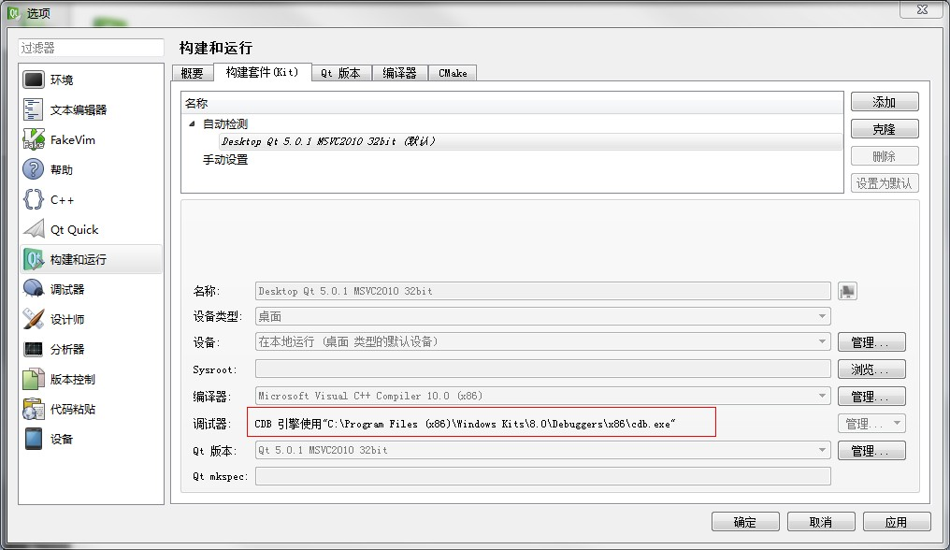

- 使用VS的话要配置一下环境变量
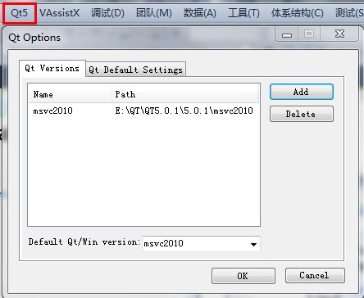
- 如果VS上创建项目出现找不到default.html或者路径不对的话
据说等一会就好了。。。重启一次看。。。

